附件2

“科普挑战赛”小程序操作指南

## 第一步：进入小程序的3种方法

1.关注“**科普贵州**”微信公众号（微信号：kepuguizhou），通过微信公众号底部菜单【科学普及】→【青少年科普挑战赛】进入小程序。

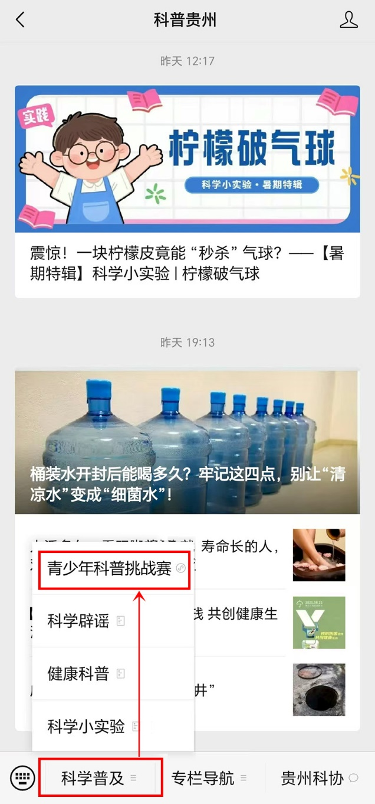

2.微信搜索“科普挑战赛”进入小程序，如图。

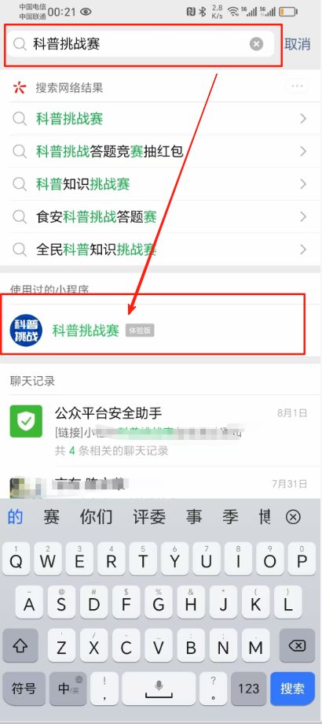

3.扫描以下“科普挑战赛”小程序二维码（小程序太阳码）进入小程序。



## 第二步：报名参赛

1.登录赛事小程序，输入选手或家长的手机号进行登录。

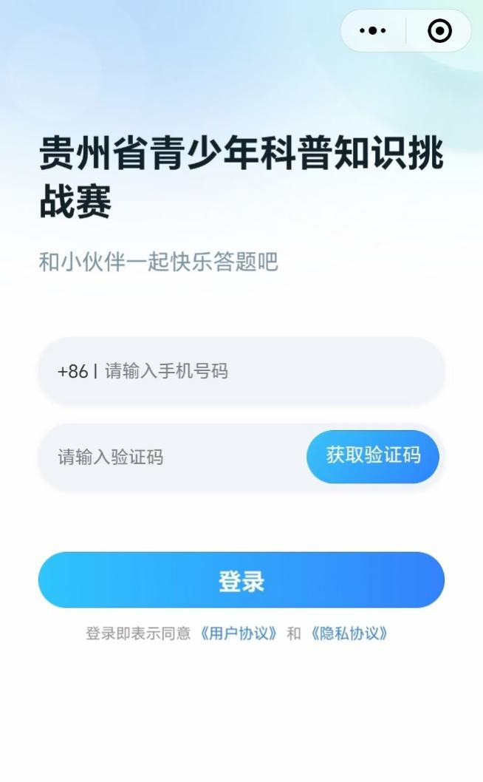

2.首次登录需要填写参赛学生的报名信息。

3.填写完报名信息，点击底部的【提交报名】按钮就可以报名成功了。如下图：

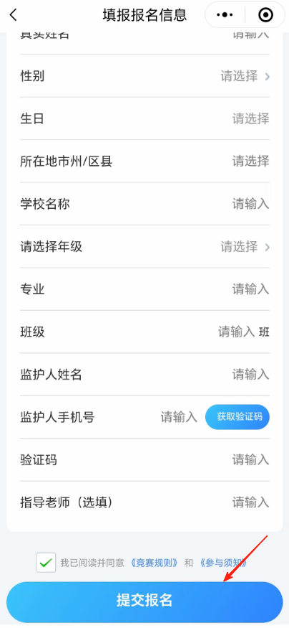

4.点击底部【竞赛】按钮即可进入赛事界面。

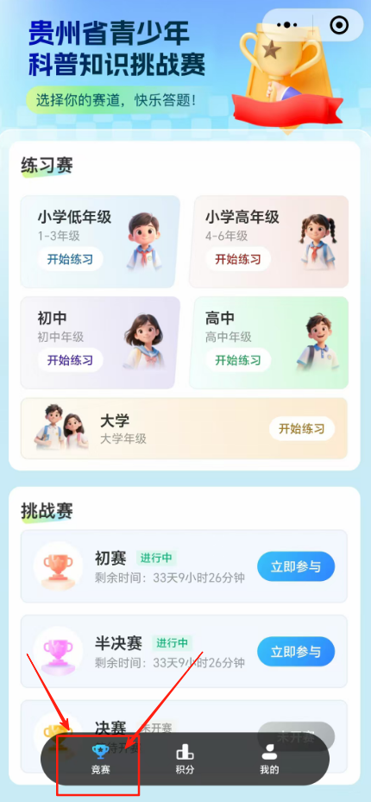

## 第三步：练习赛

1.所有选手都可以在“练习赛”栏目找到自己的年级组进行赛事练习，直到练习到个人觉得已经可以参加正式比赛即可（正式参赛后依然还可以每天进行练习）。



2.练习赛过程中，如果选手选择答案错误，系统会自动提示正确答案。如下图：

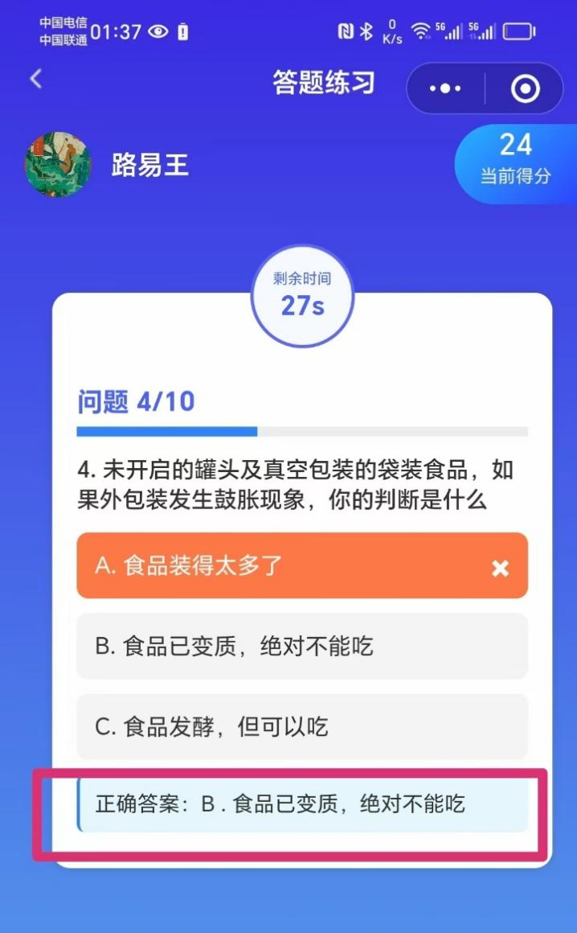

## 第四步：正式比赛

1.点击对应的比赛级别参与比赛，所有参赛选择只能在比赛时间段才能进入到对应比赛，必须通过【初赛】，然后晋级到【半决赛】，再晋级【决赛】。

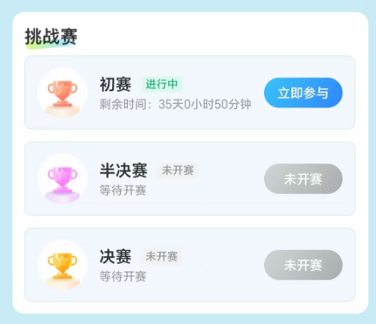

2.点击进入对应赛事后（如【初赛】），系统会随机匹配一位和你同级别的选手和你一起进行对战。

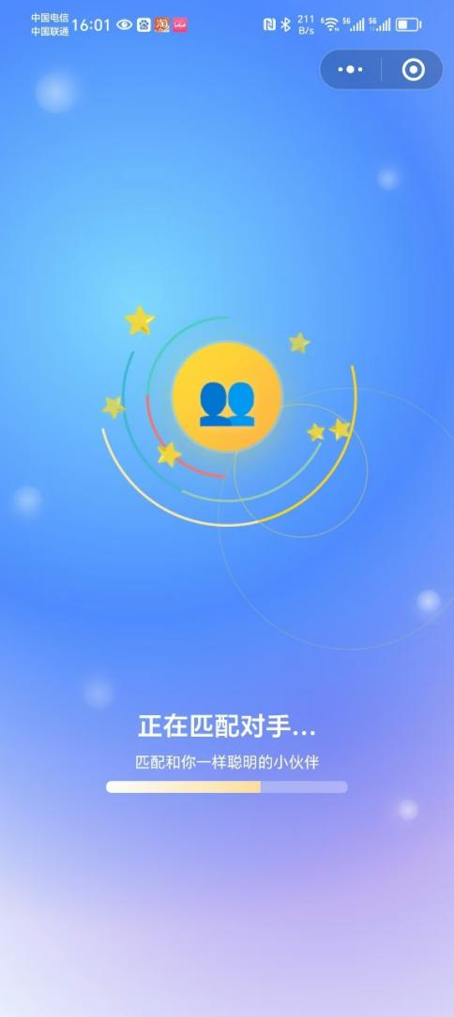

3.比赛过程中，每道题有30秒的答题时间，时间结束后自动进入下一题，当你选择答案后，倒计时未结束且对方未作答时，你需要等待对方作答后才能一同进入下一题。

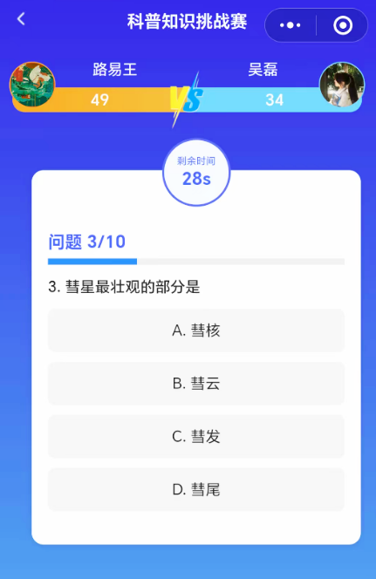

4.比赛中途退出（含断网被动退出）则视为本局弃赛，该局比赛分数以退出时分数为最终分数。

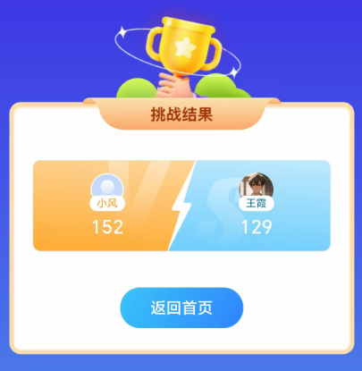

## 第五步：积分榜

通过积分榜可以看到自己的总分数与当前所在名次，也可以看到当前排在前面的其他100名选手成绩与名次。

